Mise en situation professionnelle : la satisfaction client - Alinéa


Après avoir externalisé la fonction de relation avec la clientèle, la direction d’Alinéa a pris conscience de l’importance de la réintégrer et de l’assurer elle-même. Vous travaillez au sein de ce nouveau service et vous êtes chargé(e) de l'amélioration de l'expérience client pour les magasins physiques et virtuels.

Vous intervenez auprès de tous les points de vente afin de mener à bien votre mission, et plus particulièrement dans le magasin de Saint Maximin dans l’Oise. Vous êtes amené(e) à former les membres du personnel afin qu’ils contribuent à l’amélioration de la satisfaction client.

À l’aide de l’intervention de M. Dusart, responsable du magasin de Saint Maximin, des documents du dossier, de vos connaissances (fiches ressources), et de vos recherches, vous présenterez votre travail sous une forme professionnelle et structurée.
Préparation d’un dossier professionnel.

Travail en groupe : 5 à 6 étudiants
Durée : 30 heures de travail
Dossier : 25 pages maximum
Outils informatiques : Internet, logiciel de traitement de texte, logiciel de présentation

Préparation d’une présentation visuelle afin d’exposer votre travail aux autres étudiants.

Vous concevez une présentation assistée par ordinateur en respectant les indications et contraintes suivantes :
- cible : étudiants de la section
- présentation par vous-même (groupe)
- 15 diapositives maximum, durée de présentation : 20 minutes.
Vous utilisez le logiciel qui vous semble le plus adapté pour effectuer cette présentation.
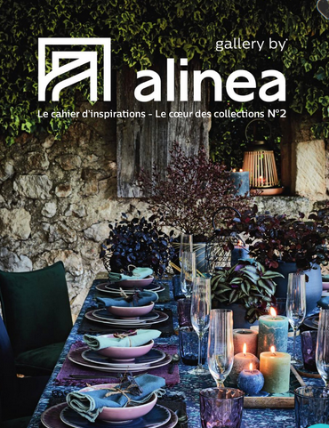
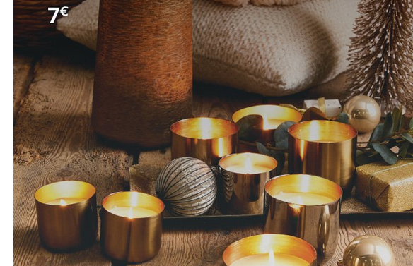

Mission 1 : la présentation du marché du meuble et de l’entreprise Alinéa

Le marché du meuble connaît un regain notamment avec la reprise de construction de maisons neuves, mais aussi grâce à une demande croissante de renouvellement d’aménagement et de décoration d’intérieur des ménages. Afin de conforter le choix de la stratégie commerciale d’Alinéa, vous répondrez aux questions suivantes :
- Réaliser l’étude du marché du meuble en France : offre, demande, environnement. Citer les sources de vos recherches afin de justifier leur pertinence (récence, fiabilité).
- Etablir une carte de positionnement des concurrents sur ce marché avec les critères qui vous semblent les plus pertinents.
- Etudier la politique commerciale d’Alinéa avec le plan de marchéage (produit, prix, communication, distribution).
- Après avoir défini les notions de satisfaction client et de l’expérience client, montrer leur importance pour les entreprises du secteur de l’ameublement (document 2).
- Résumer en 10 lignes maximum les vidéos « on n’est pas des pigeons » : les services clients : comment ça fonctionne ? La quotidienne : « Les services clients sont-ils vraiment efficaces ? » (document 3).
Mission 2 : la mesure de la satisfaction client ALINEA

Vous vous rendez au magasin de Saint Maximin afin de mesurer la satisfaction des clients dans l’objectif d’améliorer leur expérience.
- Proposer la méthodologie de l’enquête à mettre en œuvre.
- Réaliser le questionnaire à administrer à la sortie du magasin afin de réaliser une enquête de satisfaction auprès des clients du magasin de Saint Maximin.
- Saisir le questionnaire sur un logiciel en ligne gratuit de votre choix (exemple : https://www.askabox.fr/, https://www.mon-enquete-enligne.fr/, https://fr.surveymonkey.com/, …).
- Préparer la réalisation d'une table ronde (enquête qualitative) : préparation, outils utilisés, invitation des clients, outils de suivi de l’enquête.
Remarque : si les étudiants mettent en place les études, il est possible de prévoir un travail supplémentaire sur l’analyse des résultats et les préconisations.

Mission 3 : le traitement des insatisfactions ALINEA
Des insatisfactions sont exprimées par les clients sur les différents canaux : en magasin, par téléphone, sur des sites internet spécialisés dans les avis, sur les réseaux sociaux…

- Expliquer l’importance pour Alinéa de répondre rapidement aux insatisfactions des clients.
- Caractériser les différents canaux à la disposition des clients pour exprimer leur insatisfaction (document 8).
- Préparer des scripts téléphoniques pour répondre aux clients insatisfaits (document 5) par les situations suivantes :
- par un délai de livraison trop long
- par la réception d’un produit défectueux
- par un accueil désagréable par un vendeur au sein du magasin
- Analyser et préparer une réponse écrite aux différents messages d'insatisfactions laissés sur des sites d’avis sur internet (document 6).
- Vous souhaitez utiliser un agent conversationnel (chatbot), sur Facebook.
Après avoir consulté le site : https://www.alioze.com/exemple-chatbot (document 7), créer un chatbot capable d’apporter une solution simple à une insatisfaction rencontrée par une cliente et exprimée sur la page Facebook : le produit livré ne correspond pas au produit présenté et testé en point de vente.

De nombreux logiciels gratuits existent et vous pouvez utiliser Chatfuel.com (https://chatfuel.com ).

Remarque : Tutoriel : comment créer un Facebook chatbot avec Chatfuel ?
Le tutoriel proposé est en anglais et peut être étudié en transversalité avec les collègues de langue vivante 1.
https://www.youtube.com/watch?time_continue=60&v=mD6I1dXgzvA

- Proposer des préconisations concrètes pour améliorer la satisfaction des clients.
- Après avoir expliqué le principe d’un livre blanc, concevoir un modèle (2 pages maximum) à fournir à tous les salariés d’Alinéa : «les bonnes pratiques pour répondre à un client insatisfait ».

Mission 4 : l’analyse des outils digitaux utilisés par Alinéa

Les outils digitaux permettent à Alinéa de communiquer sur les produits et de les mettre en situation. Vous menez une réflexion sur la complémentarité des différents canaux de présentation des produits.
- Visiter le site internet d’Alinéa (http://www.alinea.fr/) et effectuer une analyse structurée (tableau) en proposant des indicateurs pertinents : ergonomie, facilité de circulation, facilité d’achat, sécurisation des paiements éventuels…
- Indiquer la législation en vigueur pour la vente à distance et vérifier si les mentions légales et les conditions générales sont bien indiquées sur le site d’Alinéa.
- Proposer des améliorations possibles du site pour favoriser le trafic, déclencher les achats et fidéliser les clients.
- Étudier si le site internet représente une opportunité ou une menace pour les magasins physiques de l’enseigne. Constitue-t-il une cannibalisation ? Une complémentarité ? (document 1).
- Analyser avec des indicateurs pertinents les réseaux sociaux utilisés par Alinéa (documents 4 et 9) : la taille de la communauté, le ratio abonné/abonnement, le taux d’engagement, la note sur Facebook, le nombre de personnes qui en parlent…
- Créer une page sur Pinterest (https://www.pinterest.fr/alinea/?autologin=true) pour présenter et mettre en situation les produits à l’occasion des fêtes de Noël.
- Après avoir expliqué la notion de marketing de contenu (content marketing), effectuer des propositions concrètes d’utilisation pour Alinéa.

Compétences et savoirs liées à l’épreuve E41 Développement de la relation client et vente conseil
Bloc de compétences n°1 : Développer la relation client et assurer la vente conseil |  |  | Savoirs associés
Assurer la veille informationnelle  Rechercher et mettre à jour l’information  Mobiliser les ressources numériques  Sélectionner l’information  Hiérarchiser l’information  Analyser l’information  Exploiter l’information pour la prise de décision |  | X | Le cadre légal et réglementaire de la relation client et de la vente conseil | X
Réaliser et exploiter des études commerciales  Construire une méthodologie  Recueillir les données  Exploiter les résultats |  | X | La relation commerciale
Vendre dans un contexte omnicanal  Préparer la vente  Accueillir le client  Conseiller  Argumenter  Conclure la vente |  |  | L’information commerciale | X
Entretenir la relation client  Suivre les évolutions des attentes du client  Évaluer l’expérience client  Accompagner le client  Fidéliser la clientèle  Accroitre la « valeur client » |  | X | Le système d’information commercial
 |  |  | Les études commerciales | X
 |  |  | La zone de chalandise
 |  |  | La connaissance du client
 |  |  | Les facteurs d’influence de l’achat
 |  |  | La vente et le conseil client dans un contexte omnicanal
 |  |  | Le marketing après-vente et la fidélisation | X
 |  |  | Le capital client

Compétences et savoirs liées à l’épreuve E42 Animation, dynamisation de l’offre commerciale
Bloc de compétences n°2 : Animer et dynamiser l’offre commerciale |  | Savoirs associés
Élaborer et adapter en continu l’offre de produits et de services  Analyser la demande  Analyser l’offre existante  Construire et/ou adapter l’offre de l’unité commerciale | X | Le cadre économique, légal et réglementaire de l’animation et la dynamisation de l’offre | X
Organiser l’espace commercial  Agencer l’espace commercial  Garantir la disponibilité de l’offre  Maintenir un espace commercial opérationnel et attractif  Respecter les préconisations de l’enseigne, la réglementation, les règles d’hygiène et de sécurité |  | Le marché | X
Développer les performances de l’espace commercial  Mettre en valeur les produits  Optimiser l’implantation de l’offre  Proposer et organiser des animations commerciales  Proposer et organiser des opérations promotionnelles |  | Les unités commerciales et l’omnicanalité
Concevoir et mettre en place la communication commerciale  Concevoir et mettre en œuvre la communication sur le lieu de vente  Concevoir et mettre en œuvre la communication commerciale externe  Exploiter les réseaux sociaux, les applications et tout autre outil numérique au service de la communication commerciale | X | L’offre de produits et services
Évaluer l’action commerciale  Analyser l’impact des actions mises en œuvre  Proposer des axes d’amélioration ou de développement |  | Les relations producteurs/distributeurs
 |  | L’animation commerciale et les actions promotionnelle | X
 |  | La communication de l’unité commerciale

Document 1 : Comment Alinea réconcilie ses magasins physiques avec l'e-commerce
Publié le 26 août 2016 à 09H05

Avec l’aide de Salesforce, le distributeur de meubles et objets de décoration Alinea cherche à homogénéiser la relation client entre ses différents canaux de vente et faire tomber les dernières barrières entre le digital et ses magasins physiques.
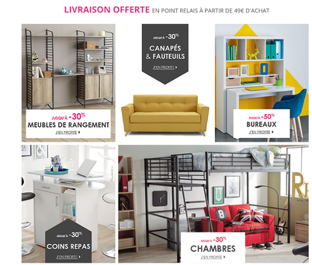
C’est une nouvelle étape cruciale de la transformation numérique d’Alinea. Avec le service cloud de gestion de l’après-vente de Salesforce, la filiale d’Auchan de distribution de meubles et objets de décoration veut unifier la relation client entre ses différents canaux de vente : Web, mobiles et magasins physiques. "Nous avons aujourd’hui 4 millions de clients dans notre système de gestion ERP, confie Boris Lepoutre, directeur général e-commerce et marketing de l’entreprise. Nous voulons mieux les connaitre. Nous voulons également décloisonner davantage la société en unifiant la prise en compte du client quel que soit le canal de contact."
50 millions de visiteurs par an, dont 35 millions sur le Web
Cinquième distributeur de meubles en France derrière Ikea, Conforama, But et Maisons du Monde, Alinea compte 2 600 personnes, 29 magasins et 15 000 références de produits. Il a entamé sa transformation numérique en ouvrant en 2008 un site Web marchand étendu aux mobiles en 2014. Chaque année, il reçoit 50 millions de visiteurs : 35 millions sur le Web et 15 millions dans les magasins. Le digital représente 12% de son chiffre d’affaires total de 505 millions d’euros en 2015
L’obsession est de faire tomber les barrières internes entre le Web et les magasins physiques. Une étape a été franchie dans ce sens en mettant en place en 2011 la fonction "Click & Collect" qui permet au client de commander sur Internet et de récupérer son meuble sans frais de livraison dans un magasin. Le montant de la vente est compté dans le chiffre d’affaires du magasin de retrait.
Revanche des magasins sur le Web
Avec l’outil de Salesforce, le distributeur veut aller plus loin en offrant au client une expérience unifiée en termes de conseil, de support ou de services après-vente. "Tout le monde va avoir le même outil, le même écran et les mêmes informations sur le client, explique Boris Lepoutre. Chacun devra prendre en charge la totalité de ses problèmes. Car le pire serait de le faire balader d’un service à l’autre."
Alinea veut profiter de la synergie entre le digital et le canal physique pour augmenter le nombre de clients et booster les ventes. Aujourd’hui, 7 clients sur 10 visitent d’abord le site Web avant d’effectuer leurs achats en magasin. "C’est la revanche des magasins sur le Web, estime Boris Lepoutre. Grâce au canal Internet, nous allons augmenter de plus en plus de trafic dans les magasins."
Le Web, voie de lancement à l'export
Pour Alinea, c’est une démarche stratégique de transformation qui mobilise différentes fonctions de l'entreprise: marketing, ventes, support, achats, etc. D’autant que le distributeur, cantonné aujourd’hui à la France, prévoit d’exploiter le canal digital pour se lancer à partir de 2018 à l’export dans des pays francophones en Europe (Suisse, Belgique, Luxembourg) et au Maghreb. Le projet est mené avec la contribution du cabinet de conseil KPC Consulting pour la rédaction du cahier des charges et Oxala Consulting pour

Document 2 : les principaux motifs de satisfaction et d’insatisfaction de l’expérience client en ameublement

https://www.e-marketing.fr/Thematique/etudes-1092/breve/infographie-topflop-de-lexperience-client-en-ameublement-au-3e-trimestre-2017-322353.htm

Découvrez dans ce nouveau TOP/FLOP les principaux motifs de satisfaction et d’insatisfaction de l’expérience client en ameublement exprimés par les consommateurs sur 8 enseignes* au troisième trimestre 2017.

La Voix du Client est positive concernant le produit, le prix, le site web et le magasin, tandis que le SAV génère de l’insatisfaction. Les consommateurs sont mitigés concernant la livraison et la relation client.

La qualité des produits est le motif qui enchante le plus les consommateurs, suivi par le prix en deuxième position du top 5.

Le suivi client ainsi que les délais de livraison sont les motifs qui irritent le plus les consommateurs.

Les délais de livraison ainsi que la disponibilité des produits sont présents dans le top 5 et dans le flop 5, ce qui tend à montrer que le stock des articles est un enjeu pour l’expérience client.

Résultats obtenus par l’analyse de 19 000 verbatims client issus de 26 sources du web social, du 1er juillet au 30 septembre 2017. *L’analyse porte sur 8 enseignes : ALINÉA, BUT, CONFORAMA, DELAMAISON, FLY, IKEA, LA REDOUTE, MAISONS DU MONDE.







Document 3 : Les services clients, comment fonctionnent-ils ?
On n’est pas des pigeons :
https://www.youtube.com/watch?v=eSdsO8H954Y
La quotidienne :
https://www.youtube.com/watch?v=wKb2uReAD5k : Quand 1 Français sur 2 déclare avoir déjà perdu ses moyens face à un service client, les entreprises ont de quoi s'inquiéter. Une des causes de l'insatisfaction des clients : l'inefficacité des centres d'appels à l'étranger...Mais est-ce vraiment une réalité ?

Document 4 : 5 indicateurs concrets pour analyser la concurrence sur les réseaux sociaux

Pour évaluer au mieux ses performances sur les réseaux sociaux, il est souvent nécessaire de se positionner par rapport à la concurrence. L’analyse de votre croissance, mise en parallèle avec celles des autres marques de votre secteur, vous aide à vérifier la pertinence de votre ligne éditoriale. Vous visualisez également vos parts de marché social media.
Pour être pertinente, cette analyse doit s’effectuer de manière mensuelle ou trimestrielle. Cela vous permet d’adapter vos publications en temps réel.
Je vous proposerai alors dans ce cadre, des indicateurs concrets qui vous permettront de jauger l’activité de vos concurrents sur des plateformes telles que Facebook, Twitter, Instagram, LinkedIn ou encore Pinterest.

1) La taille de la communauté
- Accessible sur tous les réseaux sociaux
Même si celui-ci est à prendre avec des pincettes (l’achat de like reste possible), l’évolution des fans d’une communauté reste un indicateur à observer. En effet, celui-ci vous aide à visualiser le potentiel de votre communauté, à vérifier que votre croissance est « normale » (ou supérieure !) et à vous positionner face à vos concurrents.
De plus, cette métrique est libre d’accès, puisqu’elle est affichée de manière visible sur chaque réseau social.
À relever tous les mois pour juger de votre propre performance !

2) Le ratio abonné/abonnement
- Accessible sur Twitter, Pinterest et Instagram
Comme le volume de la communauté n’est pas un indicateur fiable à lui tout seul, il devra être mis en exergue par rapport au nombre d’abonnements de la page.
Il arrive que des marques pratiquent le « mass follow », c’est-à-dire qu’elles suivent régulièrement des centaines de profils, ce qui favorise les abonnements retour. Malheureusement, la communauté acquise par ce biais n’est pas forcément qualitative.
Pour calculer cet indice, vous devez repérer le nombre d’abonnés et d’abonnements sur les réseaux sociaux, puis appliquer simplement cette formule :
- Nombre d’abonnements / nombre d’abonnés
Le ratio doit être le plus petit possible. Idéalement, le résultat obtenu ne doit pas dépasser les 0.50.
Par exemple, si nous étudions le compte Instagram de Clarins, nous voyons qu’il possède 46 900 abonnés et suit seulement 141 profils.



Son ratio est donc de :
141/46900 = 0.003

3) Le taux d’engagement
- Accessible sur tous les réseaux sociaux
Le taux d’engagement détermine le pourcentage d’internautes effectuant une action sur les posts partagés.
Si vous souhaitez analyser cet indicateur chez vos concurrents, vous allez devoir vous munir d’une calculatrice et de patience. En effet, à part sur Facebook (que nous verrons après), vous ne pouvez pas trouver cette donnée sur une page dont vous n’êtes pas administrateur.
Vous devrez, sur un laps de temps défini, comptabiliser toutes les interactions obtenues sur les publications. C’est-à-dire les partages, like et commentaires.
Ensuite, il sera nécessaire de diviser ce total par le nombre d’abonnés de la page. Multipliez-le par 100 pour obtenir le taux d’engagement.
Par exemple, prenons la semaine du 21 au 27 novembre. Analysons, sur ce laps de temps, le taux d’engagement du compte Twitter de Clarins.

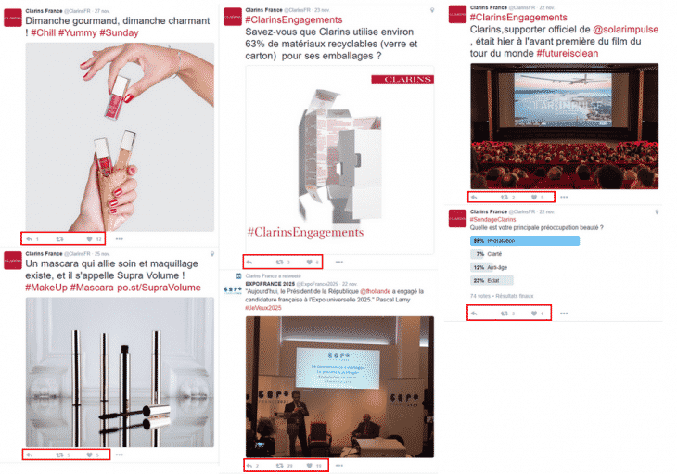

Entre les retweets, les « j’aime » et les réponses, nous sommes à 93 interactions. Le compte a 15100 followers. Son taux d’engagement sur cette semaine s’élève à :
(93/15100)x100 = 0.61%
Si vous souhaitez vous comparer à ce compte, vous devrez effectuer le même calcul pour vos propres tweets, sur la même période.
Pour être encore plus précis, vous pourrez vous servir des données prévues dans les analytics Twitter afin d’avoir le taux réel d’engagement, déterminé par une division entre le nombre d’interactions et le nombre d’affichages d’un tweet.
Concernant Facebook, son outil analytique vous offre une manière plus facile de connaître le taux d’engagement. En effet, lorsque vous êtes dans votre rubrique « Statistiques », il vous suffit d’ajouter des pages à surveiller, tout en bas. Vous obtiendrez alors leurs performances hebdomadaires.
Grâce à la première et la dernière colonne, vous pouvez calculer rapidement le taux d’engagement.

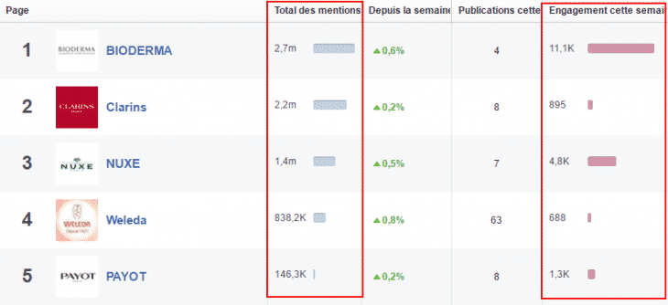

4) La note sur Facebook
- Accessible uniquement sur Facebook
Seul le réseau social de Mark Zuckerberg propose aux internautes de noter la page et d’y laisser un avis. La note sur 5 est donc un précieux indicateur pour juger la qualité et l’image de vos concurrents.
Vous pourrez donc comparer votre capacité à satisfaire les clients !



5) Le nombre de personnes qui en parlent
- Accessible uniquement sur Facebook
Facebook définit la notion de « Personnes qui en parlent » par le nombre d’internautes uniques qui affichent votre page auprès de leurs amis. Cela comprend aussi bien le fait d’aimer votre page, que les interactions sur vos publications, les tags dans un statut ou les check-ins dans votre lieu.
Actualisé chaque jour, cet indicateur vous permet d’analyser l’intérêt suscité par la marque auprès de sa communauté.
Pour trouver cette métrique, il vous suffit de cliquer sur le nombre de j’aime sur une page Facebook :

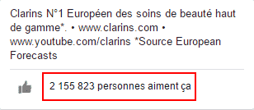

Le nombre de « Personnes qui en parlent » apparaît alors en premier.

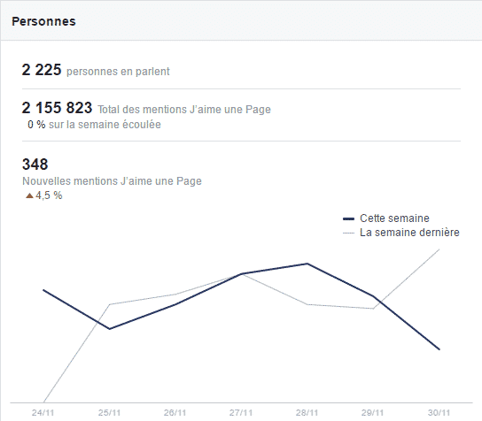

Si vous cherchez un outil pour faciliter votre benchmark concurrentiel, testez la solution « Make Me Stats » afin d’avoir la possibilité de créer des comparatifs automatisés et assez complets.
Voici ci-dessous un exemple d’analyse d’activité social-média pour des entreprises exerçant dans le secteur du conseil généré avec l’outil :

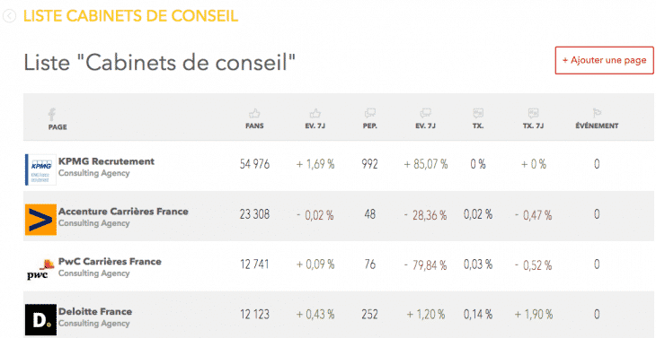
https://www.pellerin-formation.com/5-indicateurs-concrets-pour-analyser-la-concurrence-sur-les-reseaux-sociaux/

Document 5 : un exemple de réclamation par mail suite à des contacts téléphoniques avec le service client d’Alinéa
https://www.60millions-mag.com/forum/post225580.html#p225580

Re: SAV ALINEA
04 Novembre 2018, 23:33
Bonjour,
Totalement d'accord avec ses avis ! Je tiens à vous signaler aussi du manque de sérieux du service ALINEA.
Suite à une commande web en pleine nuit, je commande un lit et un canapé. Sauf que finalement le lit a été commandé par ma famille.
Le lendemain de ma commande je souhaite la modifier, chose impossible sur leur site, je contacte le service client Alinéa par téléphone directement.
Je veux supprimer une partie de ma commande, uniquement le matelas et garder le canapé, chose très simple à faire.
Au téléphone : 30 minutes d'attentes pour moins d'une minute annoncée au téléphone.
1 er appel : le vendeur me dis que c'est impossible il faut attendre la livraison et faire un retour. Personnellement, je trouve cela non logique et contre productif, je lui explique que cela est plus simple de l'annuler maintenant car ma commande n'est pas encore expédiée et n'arrive que dans 2 semaines.
Il m'a simplement dit que ce n’est pas possible et m’a raccroché au nez!!!!! J'étais choqué... au final quand on lit la suite, on comprend ... ils SE MOQUENT DE LEURS CLIENTS !!!
2ème appel : après une longue attente, pareil on me dit que c'est compliqué, mais que c'est POSSIBLE la dame accepte elle me dit je vous envoie un mail dans la journée.
Je n'ai rien reçu ! Déjà c'est un manque de respect pour le temps passé à appeler, et cela est non professionnel.
J'envoie un mail via leur site internet. Pas de retour, quelques jours après je rappelle, au bout de 25 minutes je raccroche marre de payer et d'attendre ! Je renvoie un mail AUCUN AUCUN RETOUR! 3 MAILS SANS RETOUR Cela fait pratiquement 2 semaines !
Un manque de respect et de professionnalisme !
Si Alinéa lit ce mail voici ma commande n……..et sachez que je refuserai CATÉGORIQUEMENT le lit que j'ai annulé!
NE COMMANDEZ PAS CHEZ ALINEA ON PERD SON TEMPS ET SON ARGENT!
et courage à ceux qui subissent la même chose...
Document 6 : Les avis des clients d’Alinéa
https://fr.trustpilot.com/review/www.alinea.fr?page=3
Très Très déçue par expérience client…
Très Très déçue par l'expérience client chez Alinéa, nous sommes le 04/10/2018, je n'arrête pas d'appeler le Service Client au 01 39 31 34 00 choix 3, le serveur me répond votre correspondant n'est pas disponible puis fin. J'ai passé 2 commandes une en magasin qui devait être livrée il y a 2 semaines et une sur le net où le colis se promène de point mondial relay en point mondial relay. Mêmes ces derniers n'ont pas de visibilité sur mon colis et me demandent de les contacter dans 48H. C'est très frustrant de ne pas savoir où sont passées mes commandes payées. Après cette expérience, Alinéa est à éviter. Ikea est nettement au dessus en relation client, ils ont une hotline qui répond et des conseillers accueillants et toujours disposés à vous aider. Rien que pour cela, j'ai décidé d'acheter ma nouvelle cuisine chez eux. Alinéa, à fuir pour les ventes sur commande ou à distance.

SAV incompétent , Publié samedi 6 octobre 2018
SAV incompétent, j'ai commandé via internet le 10 septembre, le 11 septembre j'ai ramené en magasin les articles qui ne me convenaient pas (magasin alinéa Toulouse Saint Orens ) , on devait donc me rembourser la somme de 85E, la procédure de remboursement sur ma CB n'a pas fonctionné du coup aucun remboursement de passé, après plusieurs passages au magasin ainsi que plusieurs appels, on me balade toujours, ça va faire 1 mois et toujours pas de remboursement!!! Quand j'appelle le magasin ils me disent ''on contacte le service client internet on vous rappelle'' sauf que bien sur personne ne vous rappelle, je perds patience. Presque 1 mois que j’attends mon remboursement de 85E, les articles je les ai bien ramenés ça ils ont su les récupérer mais par contre pour nous rendre notre argent il n’y a personne!!! C’est plus simple de faire balader les clients, je veux bien être gentille et patienter quelques jours mais à presque 1 mois il faut arrêter de prendre les clients pour des pigeons !!!!!!! Et bien sur quand on envoie des mails là il n'y aucune réponse.
Alinea ? Peut être qu'avec cet avis vous vous soucierez de vos clients ?

Cde passée en ligne et jamais livrée
Commande passée en ligne et jamais livrée. Des dizaines d'appels, d'attente interminable au téléphone alors que la bande vocale précise que l’attente est inférieure à 1minute....
Des dizaines d'emails....
15 jours plus tard toujours, aucun email de la part d'Alinéa, aucune réponse autre que "nous faisons le nécessaire".
- est ce que le colis est perdu ?
- est ce qu'il a été envoyé ?
Aucune idée, personne ne semble le savoir... on est à l’âge de pierre

j'ai commandé une commode le 12 aout…
J’ai commandé une commode le 12 aout 2018 à 645€.
Défaut du meuble : les tiroirs du bas ne peuvent être montés, photos envoyés à Alinéa qui doit interroger son fournisseur et depuis aucune nouvelle après plusieurs relance je suis très mécontente et regrette cette 1ère commande chez Alinéa.

Enseigne très bien
Je n’ai eu aucun souci avec Alinéa, je prends 5 minutes de mon temps pour vous en faire part car généralement, les gens insatisfaits se plaignent beaucoup mais les gens satisfaits ne prennent pas ces 5 minutes pour le dire et c’est bien dommage... Car Alinéa est top! Très belle collection, et nous arrivons même a trouvé des produits qui ne sont pas dans d’autres enseignes... Alinéa change et commence à se démarquer des autres. Personnel agréable. Le seul petit point négatif c’est le standard, mais nous avons l’adresse mail sur le ticket et l’accueil répond rapidement au mail. (Alinéa Herblay)

Produit non livré / aucune info du service client
Bonjour,
Une mauvaise expérience de plus : je ne peux pas me prononcer sur la qualité du produit, ni sur celle de la livraison à domicile, puisque j'attends désespérément de savoir si je vais être livrée un jour.
J'ai commandé un canapé d'angle Saou le 23 septembre 2018 (commande web n° 402012304), avec livraison à domicile. Le site m'annonce une livraison à partir du 3 octobre. Le 3 octobre, aucun contact d'Alinéa ou du transporteur. J'appelle le service client le 4 octobre, qui m'annonce que le produit semble être en rupture de stock et qu'il faut qu'il contacte les entrepôts pour en savoir plus.
Le 8 octobre, toujours aucune nouvelle de quiconque : nouveau mail au service client. Réponse identique le lendemain : "on demande aux entrepôts et on vous répond dans les meilleurs délais". Nous sommes le 12 octobre : toujours aucune nouvelle des entrepôts fantômes et de mon canapé qui semble s'être volatilisé dans la nature. Evidemment, mon compte a bien été prélevé, mais je ne sais toujours pas si je verrai un jour arriver le produit. Comment alors s'étonner que les entreprises de vente en ligne françaises s'écroulent face à la concurrence d'Amazon, quand elles sont aussi incapables de réaliser leur travail élémentaire et d'avoir un service client capable de répondre autre chose que "on ne sait pas" !
Document 7 : des exemples de chatbot pour booster votre business
Les chatbots sont des interfaces numériques où le mode d’interaction principal est une conversation. Il peut s’agir d’un échange entièrement écrit (par exemple dans Facebook Messenger), basé sur la voix (par exemple avec Alexa d’Amazon) ou un hybride (par exemple Siri ou Cortana où nous utilisons la voix, mais recevons des réponses combinant voix et texte).
Ces agents conversationnels peuvent également fournir des réponses riches qui combinent du texte et des médias, ou simplifier la conversation en donnant un ensemble d’options pour choisir la réponse
Il existe actuellement deux types principaux d’agent conversationnel :
- L’un utilise l’intelligence artificielle : bien que l’IA ait un potentiel énorme et s’améliore chaque jour, elle manque encore de précision et de cohérence en ce qui concerne les marques.
- L’autre est basé sur un script à choix multiple : plus sécurisés, ils vous permettent de contrôler ce qui est dit par le chatbot. Du point de vue de l’utilisateur, un robot basé sur un script est un moyen personnalisé et engageant d’interagir avec une marque, tout en assurant à l’entreprise qu’il ne prendra jamais la liberté de dire quelque chose d’inapproprié.
Les deux visent à créer des expériences de contenu plus personnalisées pour les utilisateurs, que ce soit en regardant une vidéo, en lisant des articles ou en achetant un produit.
https://www.alioze.com/exemple-chatbot

Document 8 : Le service client d’Alinéa
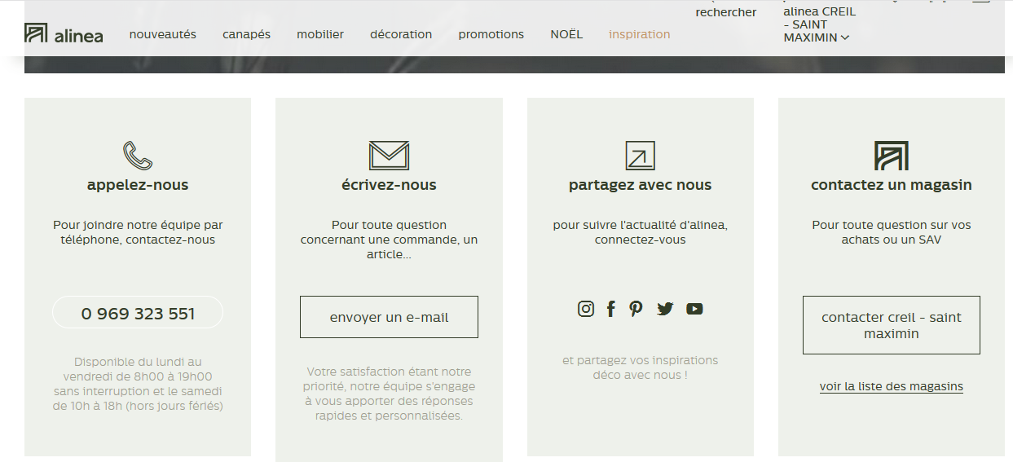

Document 9 : La page facebook d’Alinéa
https://fr-fr.facebook.com/alineameublesetdeco/

